Kỷ niệm 92 năm ngày Thành lập Đoàn TNCS Hồ Chí Minh 26/3
Ngày thành lập Đoàn luôn là dịp để mỗi thành niên nhớ về truyền thống vẻ vàng và những sứ mệnh lịch sử trong từng thời kỳ của mình trong nhiệm vụ xây dựng và bảo vệ tổ quốc. Cùng tìm ý nghĩa lịch sử mang tính thời đại của ngày thành lập Đoàn thanh niên cộng sản Hồ Chí Minh ngay sau đây.

Ngày thành lập Đoàn là ngày nào?
Sau khi Đảng cộng sản Việt Nam ra đời ngày 03/02/1930, tại hội nghị Ban Chấp hành lần thứ Hai họp từ ngày 20 đến 26/3/1931, Trung ương Đảng bàn và có quyết định những vấn đề quan trọng về công tác vận động thanh niên – cánh tay đắc lực của Đảng.
Được sự đồng ý của Bộ Chính trị và Chủ tịch Hồ Chí Minh, Đại hội Đoàn toàn quốc lần thứ III (họp từ ngày 22 đến 25/3/1961 tại Hà Nội) đã quyết định lấy ngày 26/3/1931 là ngày thành lập Đoàn.
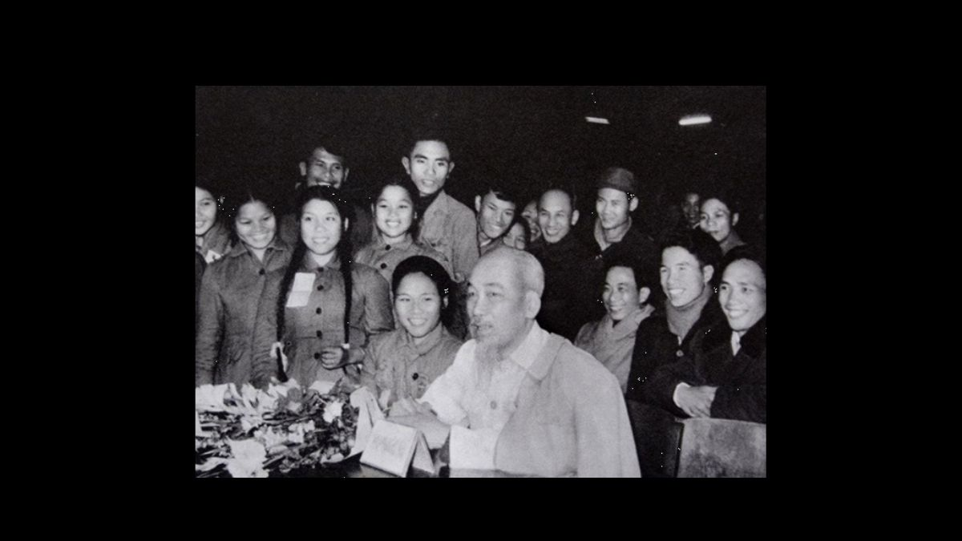
Kỷ niệm 92 năm ngày thành lập đoàn 26/3/2023 – 26/3/1931

Ý nghĩa Ngày thành lập Đoàn 26/3
Những ngày cuối tháng 3 nǎm 1931, Trung ương Đảng Cộng sản Đông Dương đã tổ chức Hội nghị toàn quốc lần thứ hai ở Sài Gòn đặt dưới quyền chủ trì của Tổng bí thư Trần Phú. Hội nghị đã đưa ra một số nhiệm vụ cấp thiết nhằm tăng cường lực lượng thanh niên của Đảng.

Cũng từ Hội nghị trên trung ương nhìn thấy trách nhiệm của tầng lớp thanh niên đối với phong trào cách mạng nên đã đưa ra chủ trương “Cần tổ chức ra Cộng sản thanh niên Đoàn” và chỉ đạo cho mọi tổ chức Đảng tại mỗi nơi chú ý hơn nữa công tác phát triển tổ chức Đoàn thanh niên.
Theo dòng các sự kiện lịch sử đó, Đoàn TNCS Đông Dương – tiền thân của Đoàn Thanh niên Cộng sản Hồ Chí Minh, hình thành. Trong từng thời kỳ của Lịch sử, tổ chức đã vượt lên nhiều phong trào khác nhau: Đoàn thanh niên dân chủ, Đoàn thanh niên công nhân, Đoàn thanh niên sinh viên, Đoàn thanh niên lao động và ngày nay là Đoàn thanh niên Cộng sản Hồ Chí Minh. Nhiều lớp thanh niên Việt Nam đã hoàn thành sứ mệnh lịch sử của tuổi trẻ.
Sau phiên họp Đại hội đại biểu toàn quốc lần thứ ba của Đoàn, đã chọn ngày 26-3 là một ngày trong thời điểm xảy ra Hội nghị Trung Ương tháng 3-1931 để kỉ niệm lập Đoàn.

Lịch sử Ngày thành lập Đoàn TNCS HCM
Hòa cùng khí thể phát triển mạnh mẽ của đoàn thanh niên ở cả ba miền Bắc, Trung, Nam, Việt Nam đã hình thành nhiều tổ chức đoàn cơ sở với khoảng 1.500 đoàn viên. Có nơi đã hình thành tổ chức đoàn từ thành phố, quận đến huyện.
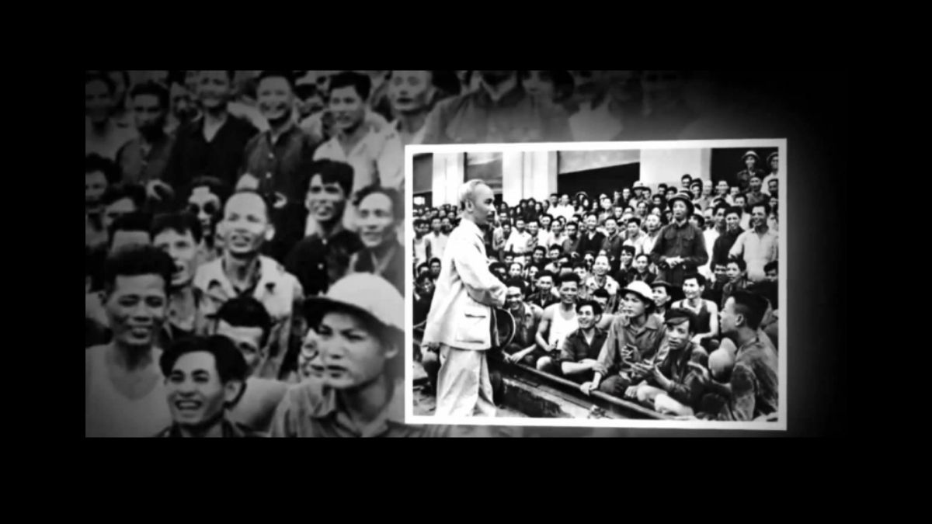Lịch sử ngày thành lập đoàn TNCS Hồ Chí Minh
Sự phát triển lớn mạnh của tổ chức Đoàn đã nhanh chóng đáp ứng nhu cầu cấp thiết của phong trào thanh niên nước ta. Đồng thời cũng là sự vận động khách quan phù hợp với cách mạng Việt Nam. Phản ánh công lao to lớn của Đảng và Chủ tịch Hồ Chí Minh kính yêu, Người đã sáng lập và rèn luyện tổ chức Đoàn.
Đại hội đại biểu toàn quốc lần thứ III họp từ ngày 22 đến ngày 25 tháng 3 năm 1961, đã quyết định lấy ngày 26 tháng 3 năm 1931 làm ngày thành lập Đoàn hàng năm ngày thành lập.
Nhằm phù hợp với yêu cầu nhiệm vụ của từng thời kỳ cách mạng, tổ chức Đoàn đã nhiều lần đổi tên:
- Đoàn TNCS Việt Nam, Đoàn TNCS Đông Dương – giai đoạn: 1931 – 1936
- Đoàn Thanh niên Dân chủ Đông Dương – giai đoạn: 1937 – 1939
- Đoàn Thanh niên phản đế Đông Dương – giai đoạn:11/1939 – 1941
- Đoàn Thanh niên cứu quốc Việt Nam – giai đoạn 5/1941 – 1956
- Đoàn Thanh niên Lao động Việt Nam – giai đoạn: 25/10/1956 – 1970
- Đoàn Thanh niên lao động Hồ Chí Minh – giai đoạn:2/1970 – 11/1976
- Đoàn Thanh niên cộng sản Hồ Chí Minh – giai đoạn: 12/1976 đến nay
Mỗi thế hệ Đoàn viên thanh niên đều tự hào thực hiện tốt nhiệm vụ mang tính thời đại của bản thân để góp một phần công sức cho đất nước hùng mạnh.

Tranh vẽ về Ngày thành lập Đoàn
Để hưởng ứng ngày thành lập Đoàn hằng năm, thanh niên cả nước thi đua tham gia các phong trào của nhà trường và địa phương đứng với câu nói “Đâu cần thanh niên có, việc gì khó có thanh niên”. Sau đây là những tranh ảnh thể hiện khí thế của ngày kỷ niệm thành lập Đoàn.
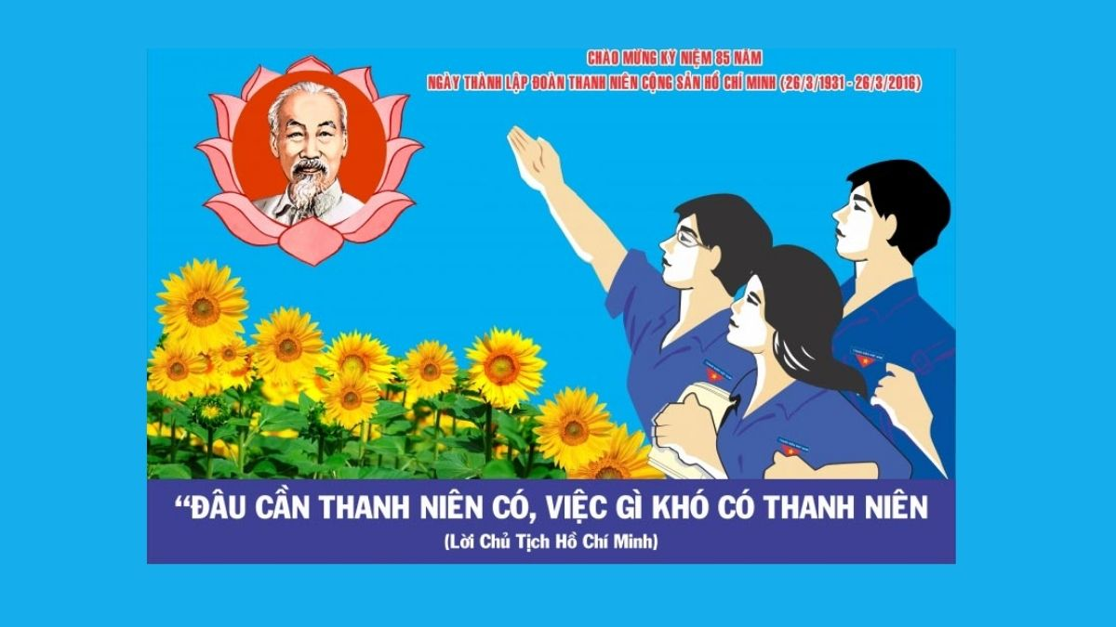
Khẩu hiệu “Đâu cần thanh niên có, việc gì khó có thanh niên”
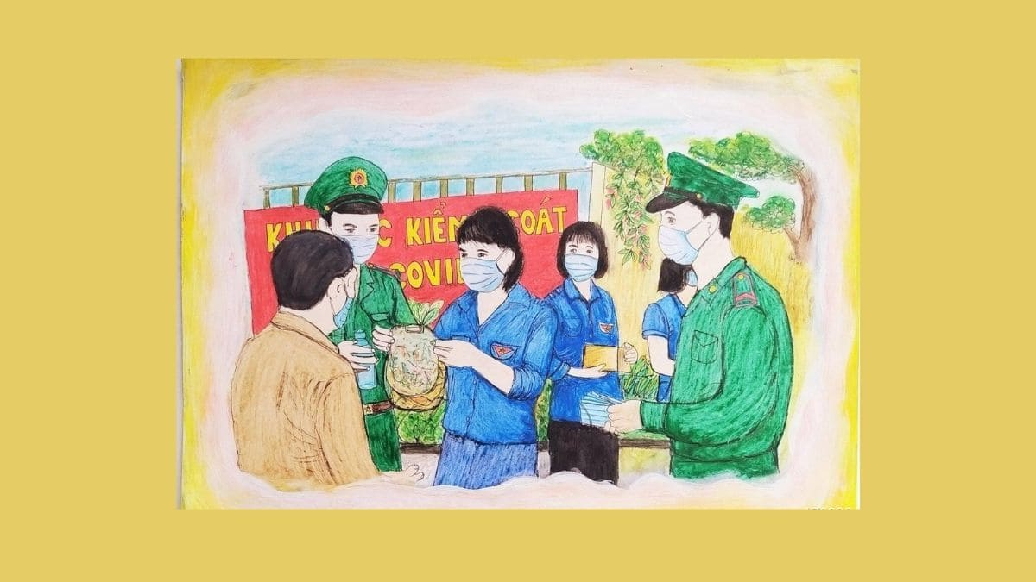Thanh niên Việt Nam trong thời đại mới – Banner ngày thành lập đoànPoster Chào mừng ngày thành lập Đoàn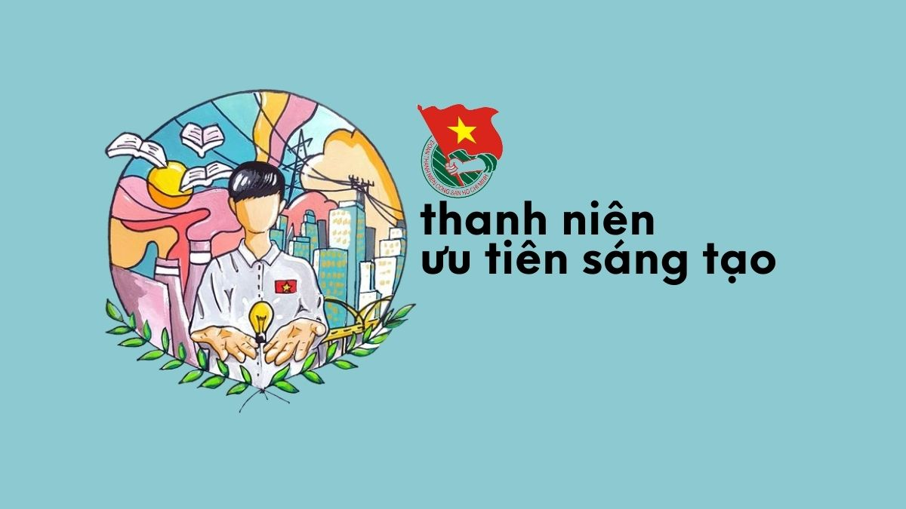Thanh niên ưu tiên sáng tạo

Kỷ niệm ngày thành lập Đoàn hằng năm là dịp để đoàn viên thanh niên cả nước ôn lại truyền thống vẻ vang của ông cha. Đồng thời nhắc nhớ về nhiệm vụ của đối với sự phát triển của quốc gia dân tộc trong tương lai.

Hà Thị Thu Hiền sưu tầm

